

**V rámci konference mají účastníci hrazeno ubytování v hotelu v místě konference. Součástí je i doprovodný program. Občerstvení je hrazeno pořadatelem.**

**Účast na konferenci je bezplatná, prosíme o včasnou registraci účasti i případného ubytování.**

**místo:**

**Hotel pod Zámkom,**

**Hurbanovo nám. 2, Bojnice**

**termín:**

**od 19.února v 10.00**

**do 20. února 13.00**

**POZVÁNKA**

na **Společnou přeshraniční konferenci obcí Zlínska a Stredného Ponitrie**

dvou denní konference se koná v rámci projektu „Spolupráce obcí Zlínska a Stredného Ponitrie“

**09:30** Prezence   
**10:00** Zahájení - představení partnerů, aktivit projektu   
**11:00** Prezentace Trenčianského kraje   
**11:30** Cofeebreak   
**12:30** Informace o přípravách programu přeshraniční spolupráce pro nové rozpočtové období 2013-2020  
**13:30** Oběd a ubytování   
**14:30** Jak připravit projekt přeshraniční spolupráce   
**15:30** Nejčastější problémy při realizaci projektů přeshraniční spolupráce   
**16:00** Cofeebreak   
**16:20** Představení databáze projektových záměrů a prezentace účastníků konference   
**18:30** Večeře a neformální diskuze na téma spolupráce přes státní hranici   
  
**20.2.2013**

**08:00** Prezence   
**08:30** Zahájení   
**09:15** Prezentace úspěšných projektů rozvoje obcí   
**10:15**  Cofeebreak   
**10:45** Prezentace úspěšných neinvestičních projektů přeshraniční spolupráce   
**14:00**  Oběd a zakončení konference

**19.2.2013**

S P O L U P R Á C E O B C Í Z L Í N S K A A S T R E D N É H O P O N I T R I E

**Program konference**

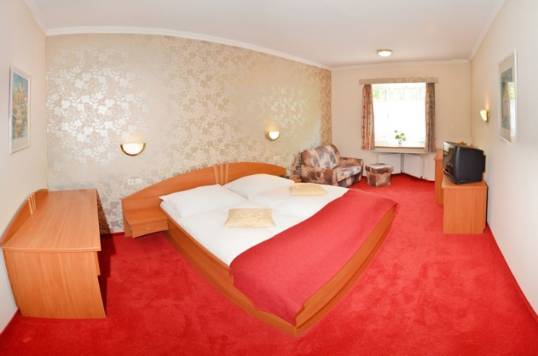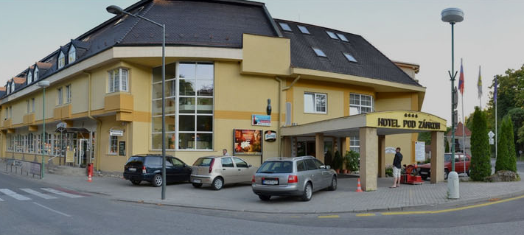

**Těšíme se na setkání s Vámi během konference dne 19. a 20. února.**

**Otakar Prudil, telefonicky: +420 737 565 954, e-mailem:** [**prudil@rravm.cz**](mailto:prudil@rravm.cz)

**Prosíme Vás o včasnou registraci Vaší účasti a případné nahlášení příspěvku.**

**Děkujeme.**

**Registrace účasti na konferenci:**

Konference se koná v rámci projektu „ Spolupráce obcí Zlínska a Stredného Ponitrie“, který je realizován v rámci Operačního programu přeshraniční spolupráce Slovenská republika – Česká republika 2007-2013. Cílem projektu je navázání spolupráce obcí a organizací na úrovni obcí v rámci operačního programu přeshraniční spolupráce při společných projektech a navazování nových a utužování stávajících kontaktů.

V rámci konference budou představeny klíčové aktivity projektu, společná databáze projektových záměrů na české a slovenské straně, představení příkladů dobré praxe společných projektů.

**V rámci konference máte možnost představit Vaše aktivity v příhraniční spolupráci.**

S P O L U P R Á C E O B C Í Z L Í N S K A A S T R E D N É H O P O N I T R I E